远程桌面项目概要设计说明书


 | 配置项编号 |  | 版本号
 | 文档密级 |  | 编制部门 | 架构部
 | 编制人 | 李昌泽 | 日期 | XXXX年XX月XX日
 | 审核人 |  | 日期 | XXXX年XX月XX日
 | 批准人 |  | 日期 | XXXX年XX月XX日

修订记录
序号 | 版本号 | 修订内容描述 | 修订日期 | 修订人 | 审核人 | 批准人
1 | V1.0 | 创建 |  | 李昌泽

目录
1概述 5
1.1目的 5
1.2术语说明 5
1.3参考资料 5
2系统设计 6
2.1设计原则 6
2.2需求分析 6
2.2.1远程桌面功能需求 6
2.2.2技术目标 6
2.2.3使用场景分析 6
2.2.4技术方案概述 6
2.3主要模块设计 7
2.3.1结构设计 7
2.3.2客户端连接管理 9
2.3.3屏幕采集管理 9
2.3.4编码与传输管理 10
2.3.5输入事件管理 10
2.3.6连接安全管理 10
2.3.7服务重定向管理 11
2.3.8远程会话管理管理 12
2.3.9远程会话权限管理 12
2.3.10配置与隐私管理 12
2.3.11核心进程管理 13
2.3.12虚拟屏幕管理 14
2.3.13音频管理 15
2.3.14RDP Seat 管理 15
2.3.15UI 模块管理 15
2.3.16网络探测管理 16
2.4关键接口设计 16
2.5关键流程设计 19
2.5.1桌面共享流程 19
2.5.2远程Greeter登录流程 19
2.5.3远程单点登录流程 21
2.5.4远程登录已存在远程会话用户流程 21
2.6关键数据结构设计 22
2.7数据库设计 24
2.8主要人机交互设计 25
3非功能性设计 25
3.1安全性 25
3.2性能 25
3.3可靠性 26
3.4易用性 26
3.5可用性 26
3.6兼容性 26
3.7韧性 26
3.8隐私 27
3.9可维护性 27
4部署与实施 27
5专利 28
6附录 28
7变更记录 28

概述

目的
本文档是针对远程桌面系统给出的系统概要设计文档，在本文档中，将给出远程桌面系统的系统设计原则、关键静态结构设计、关键动态流程设计、数据结构设计、人机交互设计、非功能性设计、系统部署与实施设计、版本维护设计等内容。
远程桌面系统的系统设计与实现基于远程桌面系统的需求分析，总体上将结合形式化设计的方法与文字描述，给出半形式化的概要设计与底层设计，与需求分析内容的相对应，以保证系统设计的严谨性与可实现性。在形式化部分，本文档将主要采取UML语言的包图、类图、序列图等进行系统设计。
本文档的适用读者为远程桌面系统的产品经理、设计人员、开发人员、测试人员以及后续维护人员。

术语说明
- RDP：Remote Desktop Protocol，本项目基于 FreeRDP 3.x 服务器栈。
- Rdpgfx：Graphics Pipeline 虚拟通道，用于 Progressive/RFX 帧推送。
- NLA/CredSSP：网络级认证，控制凭据交付方式。
- LightDM SeatRDP：LightDM 中的远程 seat 实现。
- Routing Token：Server Redirection 使用的 msts cookie，用于系统守护识别重连上下文。
- SSO：Single Sign-On，即单点登录，客户端直接配置服务端账户用户名和密码完成登录，无需在 greeter 界面进行登录操作。
- PAM：Pluggable Authentication Modules，可插拔认证框架。
- PDU：Protocol Data Unit，指 RDP 会话在虚拟通道或主通道上传输的结构化数据（如 ServerRedirection PDU、Rdpgfx Frame PDU）。
- 桌面共享：RDP 客户端连接后直接复用当前已存在的本地图形会话，客户端和服务端的画面一致。
- 远程登录：RDP 客户端连接后登录一个未在本地登录的用户，创建一个远程图形会话。

参考资料
- FreeRDP 3.x API 文档。
- LightDM Seat 与 DisplayManager 接口。
- UOS systemd/DBus 规范。

系统设计

设计原则
- 使用 C 语言并基于 GLib 进行开发。
- 可以在 V25 和 V20 1070及以上版本部署。
- RDP 协议栈依托 FreeRDP 3.x 库实现。
- 遵循 deepin/UOS systemd/DBus/代码 规范。
- 遵循 SOLID：监听、会话、媒体、系统守护、LightDM Seat 均以单一职责交付，抽象层稳定，具体实现可替换。
- 安全默认开启：TLS + NLA，System/Handover 重定向链路加密。

需求分析
本系统主要解决以下关键需求：

远程桌面功能需求
- 支持 X11 环境下的桌面共享。
- 支持 X11 环境下的远程 Greeter 登录。
- 支持 X11 环境下的远程单点登录。
- 对 Wayland、Treeland 环境下的桌面共享、远程 Greeter 登录、远程单点登录等功能进行设计并在代码中预留扩展。
- 支持在 V25 和 V20 1070 及以上版本部署。

技术目标
- 支持Linux、Windows、Mac 上主流 RDP 客户端(Remmina、MSTSC、Gnome Connection、WindowsApp)连接。
- 支持最少 10 个客户端并发连接。
- 支持远程会话可重入。
- 控制 CPU/内存等资源占用在合理范围内：在典型 4 核 8 线程、8 GB 内存的桌面环境下闲置时，远程桌面服务进程 CPU 平均占用不超过 0.1%，内存常驻不超过 10MB，单个 1080p@30fps 会话的常规办公场景中，CPU 平均占用不超过 5%，高动态场景短时不超过 15%；单会话内存占用不超过 150 MB。

使用场景分析
- TODO

技术方案概述
- X11 环境使用 XShm 与 XDamage 进行屏幕捕获；wayland环境使用 pipewire 或者 xdg-desktop-portal 的 screencast 接口进行屏幕捕获。
- 采用 Rdpgfx Progressive 与 RemoteFX 两种方式进行编码与传输。
- 将画面拆分成 64×64 网格进行比对，仅更新变化区域以降低带宽占用。
- X11 环境通过 xserver-xorg-video-dummy 创建虚拟屏幕；wayland 环境通过wayland合成器的参数或接口创建虚拟屏幕。
- 借助 LightDM 创建远程会话与单点登录会话。
- 使用 PAM 进行单点登录认证。
- 采用 RDP Server Redirection 策略，确保远程登录过程中客户端不断连并允许远程会话复用。
- X11 环境使用 XTest 模拟键鼠输入事件；wayland 环境使用 libei 向合成器发送输入事件。

主要模块设计

结构设计
- 本系统主要包含两大模块：deepin-remote-desktop 约 11 个子模块，LightDM 2 个子模块。
- deepin-remote-desktop 的进程之间通过 DBus 通讯，deepin-remote-desktop 与 LightDM 及桌面 UI 组件之间同样通过 DBus 协作；LightDM 父子进程之间通过管道通信；deepin-remote-desktop 监听 3389 等网络端口与 RDP 客户端通讯。
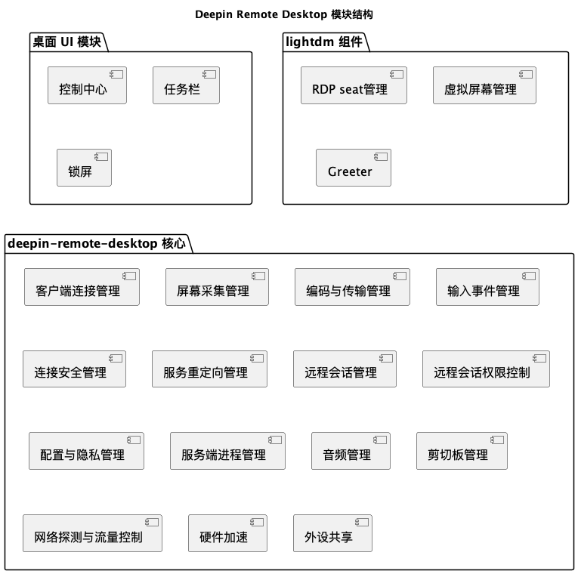
- 本系统整体结构如下:

- 系统组件结构与组件交互如下:

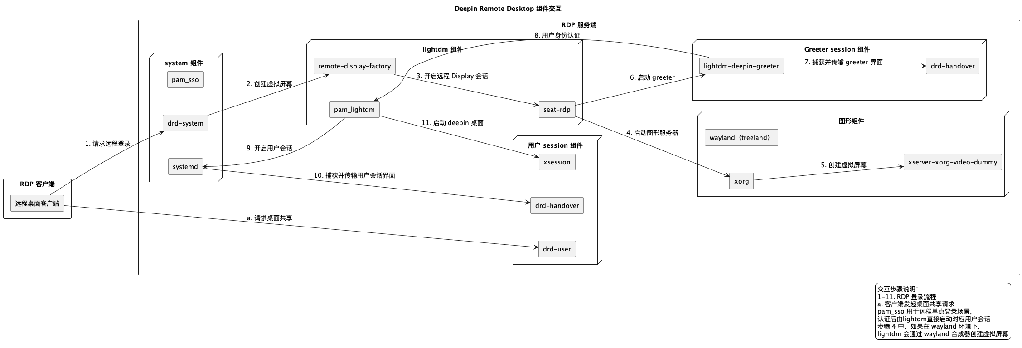
- drd-system 为 deepin-remote-desktop --mode system 进程，作为 system 服务运行，使用 deepin-system-daemon 用户。
- drd-handover 为 deepin-remote-desktop --mode handover 进程，在登录会话和用户会话中按需启动。
- 远程登录依赖 drd-system 和 drd-handover 配合实现。
- drd-user 为 deepin-remote-desktop --mode user 进程，为桌面共享提供支撑。
- 远程登录和桌面共享在客户端连接、屏幕采集、编码传输、输入、安全以及配置与隐私管理等模块上完全复用，但除端口号外两者运行时不交叉。

客户端连接管理
- 功能：
- 监听 RDP 客户端连接，并与客户端完成协商与握手。
- 对连接进行暂停、终止等管理。
- 机制：
- 通过 GSocketService 监听端口并注册 incoming 回调。
- 注册 freerdp_peer 回调完成 FreeRDP 配置、会话与上下文管理。
- 校验 routing token 以决定是否需要重定向本次连接。
- 未使用 freerdp_listener，因为该封装无法直接处理底层 fd。
- 在远程登录场景，可配置断开连接时自动注销当前用户。

屏幕采集管理
- 功能：
- 持续采集桌面图像，向编码器提供统一帧源。
- 存在多采集方式时，通过配置切换采集源。
- 机制：
- 当前存在的采集方案是 XDamage。
- 在独立线程订阅 XDamage 事件，并借助 XShm 共享内存复制像素，缓存到3帧环形队列中，按照客户端 ack 情况将视频帧交付。
- 记录帧丢弃情况，用于后期分析和排查。
- 捕获线程目标 60fps(可配置)，首帧强制抓取，其后基于 XDamage 事件 + 时间间隔双限制。
- wayland 环境下，使用 xdg-desktop-portal 中 screencast 接口进行屏幕捕获，或者使用wayland 合成器提供的 pipewire 结点获取视频流。
- wayland 环境下，可以配置桌面共享被控端自动锁屏，合成器将无锁屏的画面提供给桌面共享进程。以及画面的分辨率可以和被控端不同，保持和客户端请求的分辨率一致。

编码与传输管理
- 功能：
- 拉取视频帧选择合适的编码格式编码并推流。
- 处理虚拟通道与 peer 事件。
- 处理客户端 FrameAcknowledge。
- 机制：
- 启动RDP Graphics Pipeline 虚拟通道。
- 一个渲染推流线程，拉取视频帧编码并推流。
- 一个处理虚拟通道与 peer 事件线程，用于驱动虚拟通道事件循环。
- 虚拟通道就绪前使用 RemoteFX（RLGR3）进行编码与推流。
- 虚拟通道就绪后使用 RemoteFX Progressive（RLGR1） 进行编码与推流。
- 处理会话断开和异常状态，相关资源释放。

输入事件管理
- 功能：
- 将远程键鼠操作注入本地桌面，保持交互一致。
- 机制：
- 通过 FreeRDP 输入回调统一缩放坐标，再用 XTest 将事件注入 X11。
- 在 wayland 环境下，需要 wayland 合成器支持 libeis，远程桌面客户端通过 libei 连接合成器的 EI socket，发送输出事件给合成器。

连接安全管理
- 功能：
- 提供 TLS/NLA/PAM 的凭据认证方式，确保所有连接都在安全的信道中完成传输和认证。
- 机制：
- 禁用纯 RDP Security，该方案已经确定存在安全问题。
- 桌面共享支持密码与免密两种方式：密码连接使用 NLA+TLS，凭据即 NLA 密码；免密连接采用 TLS+用户确认。
- 远程 Greeter 登录仅支持密码连接，使用 NLA+TLS，客户端展示服务端 Greeter 界面后由用户输入账户密码完成登录。
- 远程单点登录仅支持密码连接，采用 TLS+PAM 方案；客户端配置的凭据即服务端账户与密码，drd-system 进程获取后触发 pam_sso 认证，认证通过后向 LightDM 请求启动目标用户会话。
- 自动生成 TLS 证书和指纹，并支持周期性轮换。
- 支持自动生成 NLA 强密码。
- 将 NLA 密码存放于可信路径或设备。
- 服务重定向过程中使用随机密码和一次性 token(handover 进程不会持有真实系统账户密码和 NLA 密码，可显著降低泄漏风险。每次重连都使用随机密码，不担心被截获）。
- handover 进程开启 RDSTLS 安全认证方式，用于服务重定向场景。

服务重定向管理
- 功能：
- 串联远程登录中从 Greeter 到用户会话的完整链路。
- 串联单点登录中 system 进程到 handover 进程的链路。
- 在整个链路中实现用户无感知的 RDP 服务端切换。
- 机制：
- drd-system 进程监听远程登录端口，并通过 DBus 信号协调整个服务重定向流程。
- 在 Greeter 会话和用户会话分别启动 drd-handover 进程承担屏幕捕获与传输，并基于 RDP Server Redirection 协议让客户端自动重连。
- 在重连阶段切换 RDP 服务端，例如从 Greeter handover 切换到用户会话 handover。
- drd-system 首次握手后，将 handover 密码与随机 routing_token 打包进 Server Redirection PDU 下发客户端；客户端按 token 第二次重连后，drd-system 将 accept 返回的 fd 通过 DBus 移交给 handover，由 handover 完成剩余握手并负责后续传输。
- 整个重定向过程中 routing_token 唯一且保持稳定。
- 单点登录遵循相同机制，将 system 进程收到的连接重定向到目标 handover 进程。

远程会话管理管理
- 功能：
- 支持同时接收多个客户端连接请求。
- 确保客户端能够重复连接既有远程会话。
- 机制：
- 通过维护 routing token、client_id 以及 session_id 避免连接错配。
- routing token 与 client_id 一一对应。
- handover session：由 drd-system DBus 服务创建的对象，可通过 client_id 与 session_id 快速定位。
- remote session：由 LightDM DBus 服务创建的对象。
- handover session 与 remote session 一一对应，单个远程会话仅包含这一对对象。
- 根据 drd-handover 进程的 session_id 属性，可准确分配 handover session。
- 客户端重定向携带的 routing token 会被转换成 client_id，进而找到对应 handover session 并对其执行所需操作。

远程会话权限管理
- 功能：
- 对系统中的远程会话的 polkit 鉴权进行统一管理。
- 机制：
- 使用 polkit 的 pkla 与 rules 机制覆盖远程会话的鉴权策略。

配置与隐私管理
- 功能：
- 统一管理 drd-user/drd-system/drd-handover 三个进程的运行配置。
- 保护用户名、密码与登录密钥等敏感字段。
- 机制：
- 使用 INI 格式存储配置。
- 支持 drop-in 配置机制。
- 默认配置存放在 /usr/share/deepin-remote-desktop/conf.d 目录
- 支持加载 /etc/deepin-remote-desktop/conf.d 下的配置覆写默认。
- drd-user 进程需要加载 ~/.config/deepin-remote-desktop/conf.d 覆盖默认配置。
- drd-user 动态配置保存在 ~/.config/deepin-remote-desktop/conf.d 中。
- drd-system 动态配置保存在 /var/lib/deepin-remote-desktop/conf.d 中。
- 在日志中用** 掩码隐藏敏感内容。
- 提供 CLI 命令修改运行配置：
  - 端口号；
  - TLS 证书和 Key 文件路径；
  - 配置文件；
  - 编码器；
  - NLA 用户名和密码；
  - 运行模式；

核心进程管理
- 功能：
- 对 drd-user/drd-system/drd-handover 三个进程的生命周期与权限进行统一管理。
- 机制：
- drd-user 进程由 systemd user 服务管理，默认不自启动；开启桌面共享后在 graphical-session-pre.target 中启动，断开连接不会立即退出。
- drd-system 进程由 systemd system 服务管理，默认不自启动；开启远程登录后在 graphical.target 中启动，运行用户为 deepin-system-daemon，其他服务满足 DBus 安全规范要求，并作为守护进程在后台持续监听端口。
- drd-handover 进程采用两套管理方案：
  - 登录会话：在 /etc/deepin/greeters.d 中放置 11-deepin-remote-desktop-handover 脚本，于 Greeter 启动前拉起。
  - 用户会话：由 systemd user 服务托管，默认不自启动；开启远程登录后在 graphical-session-pre.target 中启动，如无待接管连接会立即退出。
- 通常在发出 Server Redirection PDU 后退出，断开连接时保持运行，远程会话结束由 session scope 统一回收。
- 登录会话的 drd-handover 进程在断开连接后注销当前会话。

虚拟屏幕管理
- 功能：
- 管理虚拟屏幕的生命周期和 DISPLAY。
- 机制：
- X11 环境下，LightDM 使用 xserver-xorg-video-dummy 创建虚拟屏幕，配置示例如下：
Section "Device"
Identifier "dummy_device"
Driver "dummy"
VideoRam 256000
EndSection

Section "Monitor"
Identifier "dummy_monitor"
HorizSync 30-80
VertRefresh 60
# 也可以添加 Modeline 指定自定义分辨率
Modeline "1920x1080" 172.80 1920 2048 2248 2576 1080 1083 1088 1120 -hsync +vsync
EndSection

Section "Screen"
Identifier "dummy_screen"
Device "dummy_device"
Monitor "dummy_monitor"
DefaultDepth 24
SubSection "Display"
Depth 24
Modes "1920x1080"
EndSubSection
EndSection
- 对 DISPLAY 进行管理，默认从 100 开始。
- 具体的分辨率来自客户端的请求。
- 配置文件在会话结束后移除。
- wayland 环境下 lightdm 通过 wayland 合成器的参数或接口创建虚拟屏幕，其余逻辑和 X11 环境一致。
- 如果前后连接的客户端请求的分辨率不同，如果可以在分辨率列表中找到，则自动切换分辨率。wayland 环境下通知合成器修改虚拟屏幕参数用于满足客户端请求的分辨率。

音频管理
- 功能：
- 实现RDP服务端的音频从 RDP 客户端播放。
- 机制：
- V20使用 pulseaudio 的录音功能实现。V25 从pipewire 的音频流结点获取音频。
- 如果客户端需要本地播放时，那么开启音频采集。
- 采集音频通过 freerdp 传输给客户端。
- 远程登录场景，默认没有真实的输出设备。

RDP Seat 管理
- 功能：
- 对 RDP 远程会话的进程与环境变量进行统一管理。
- 机制：
- 创建图形服务器。
- 设置环境变量：
  - 设置 `DEEPIN_REMOTE_SESSION=TRUE`，便于 Greeter 和用户会话进程识别远程会话。
  - 设置 `XDG_SEAT` 为空，open session 时即可清空 seat 属性（polkitd 会据此判断是否为远程会话）。
- 创建 Greeter 会话。
- 启动用户会话。

UI 模块管理
- 功能：
- 为用户展示远程连接状态并提供操作入口。
- 远程会话与本地会话差异显示。
- 机制：
- 根据环境变量对相关 UI 进行屏蔽或调整，保证本地与远程体验一致。
- 根据 deepin-remote-desktop 的 DBus 属性和信号，显示各类状态。

网络探测管理
- 功能：
- 对 RDP 远程会话的进程与环境变量进行统一管理
- 机制：

关键接口设计
- CLI 支持以下运行参数：
-p, --port=PORT Bind port (default 3390 unless config overrides)
--cert=FILE TLS certificate PEM path
--key=FILE TLS private key PEM path
-c, --config=FILE Configuration file path (ini)
--encoder=MODE Encoder mode (raw|rfx)
--nla-username=USER NLA username for static mode
--nla-password=PASS NLA password for static mode
--enable-nla Force enable NLA regardless of config
--disable-nla Disable NLA and use TLS+PAM single sign-on
--mode=MODE Runtime mode (user|system|handover)

- 配置文件支持如下参数：
## 深度远程桌面完整示例配置，覆盖所有支持的字段。
## 生产环境请根据实际网络、认证方式调整。

[server]
# 监听端口，默认为 3389
port=3389

[tls]
# 证书与私钥支持相对路径（相对当前配置文件目录）
certificate=/usr/share/deepin-remote-desktop/certs/server.crt
private_key=/usr/share/deepin-remote-desktop/certs/server.key

[encoding]
# 编码模式：raw 或 rfx（默认 rfx）
mode=rfx
# 是否启用帧间差分，默认为 true
enable_diff=true
- [audio]
runtime=pulseaudio
# pulseaudio 或 pipewire
[auth]
# NLA 凭据，仅在启用 NLA 时使用
username=uos
password=1
# 是否启用 NLA，设置为 false 可改用 RDP SSO
enable_nla=true
# 可选：覆盖默认 PAM Service 名称
pam_service=deepin-remote-sso
- # 当启用 rdp_sso 时将自动禁用 NLA
- rdp_sso=false
[service]
# 运行模式：user、system 或 handover
runtime_mode=handover
- LightDM 新增 DBus 接口：org.deepin.DisplayManager：

- <!DOCTYPE node PUBLIC "-//freedesktop//DTD D-BUS Object Introspection 1.0//EN" "http://www.freedesktop.org/standards/dbus/1.0/introspect.dtd">
- <node>
- <interface name="org.deepin.DisplayManager.RemoteDisplayFactory.Session">
- <property name="UserName" type="s" access="read"/>
- <property name="Address" type="s" access="read"/>
- <property name="ClientId" type="s" access="read"/>
- <property name="SessionId" type="s" access="read"/>
- </interface>
- <interface name="org.deepin.DisplayManager.RemoteDisplayFactory">
- <method name="CreateRemoteGreeterDisplay">
- <arg name="ClientId" direction="in" type="u"/>
- <arg name="Width" direction="in" type="u"/>
- <arg name="Height" direction="in" type="u"/>
- <arg name="Address" direction="in" type="s"/>
- <arg name="SessionPath" direction="out" type="o"/>
- </method>
- <method name="CreateSingleLogonSession">
- <annotation name="org.gtk.GDBus.C.UnixFD" value="true" />
- <arg name="ClientId" direction="in" type="y"/>
- <arg name="Width" direction="in" type="u"/>
- <arg name="Height" direction="in" type="u"/>
- <arg name="PipeFd" direction="in" type="h"/>
- <arg name="Address" direction="in" type="s"/>
- <arg name="SessionPath" direction="out" type="o"/>
- </method>
- </interface>
- </node>

- deepin-remote-desktop 新增 DBus 接口：org.deepin.RemoteDesktop

关键流程设计

桌面共享流程
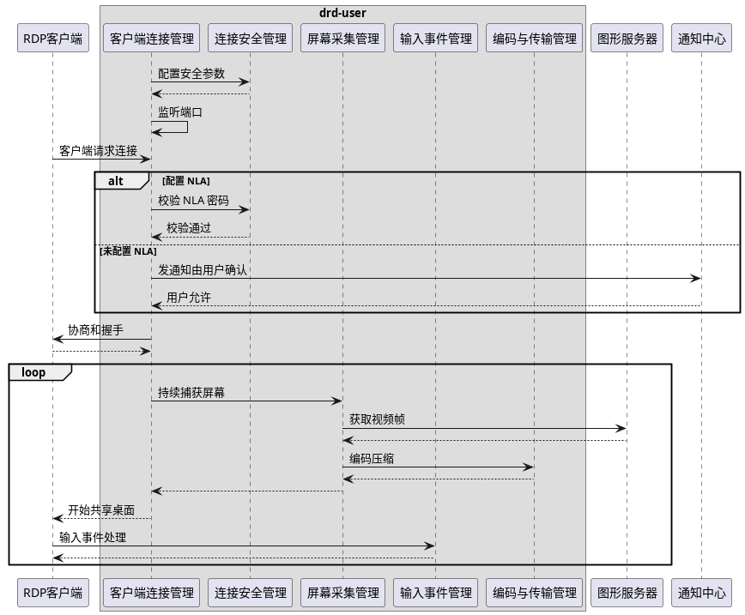

远程Greeter登录流程
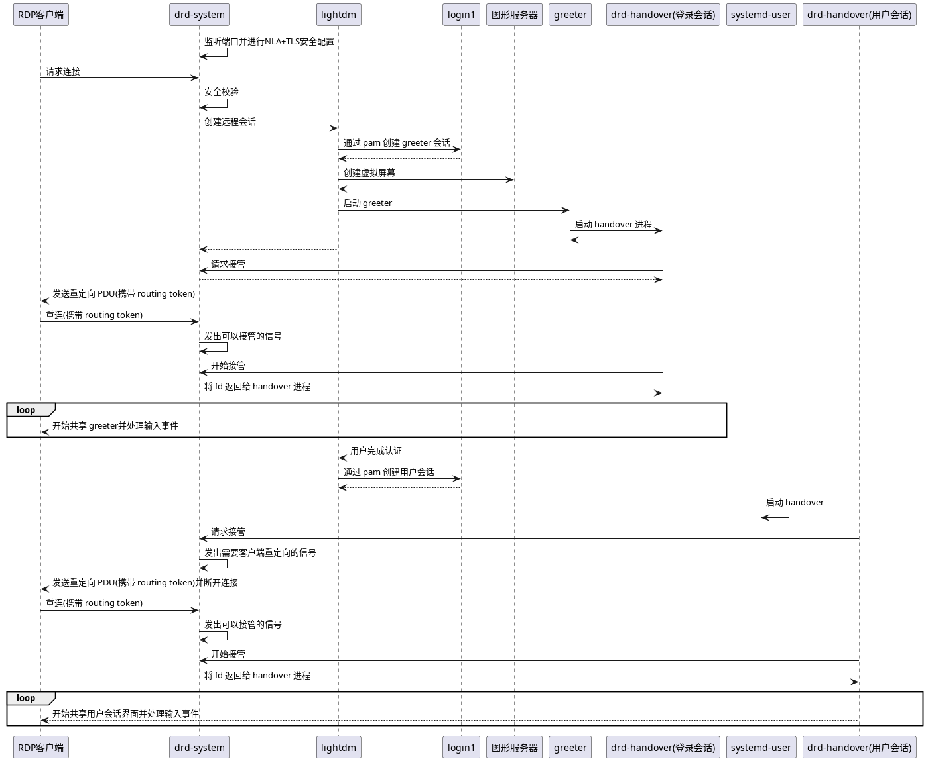
- 屏幕共享相关步骤与 2.5.1 一致，本节不再重复。
- 客户端每次请求远程登录连接时，drd-system 进程都会生成一个 UUID 作为 client_id，并据此生成 routing token。
- drd-system 进程会创建并导出 handover session DBus 对象，该对象持有 client_id，仅处理对应客户端的事件。
- drd-system 调用 LightDM 接口创建 remote session，该对象包含 client_id 与 session_id；session_id 与 login1 的 session id（open_session 之后更新属性）保持同步，handover session 在监听属性变更后也会更新为同一 session_id。
- Greeter handover 调用 drd-system 的 RequestHandover，根据进程的 session_id 获得对应 handover session 的 DBus path 并开始监听。
- Greeter handover 调用 handover session 的 StartHandover，system 进程向客户端发送携带 routing token（即 client_id）的 Redirect PDU。
- 客户端再次连接时（携带 routing token），system 依据 routing token 还原 client_id，找到对应 handover session，发送 TakeClientReady 信号，greeter handover 随后调用 TakeClient 接管新连接的 fd 并完成握手。
- 在 Greeter 界面完成认证之后，LightDM 开启新的用户会话，并将原有 remote session 的 session_id 更新为新用户会话的 ID。
- system 进程监听到 remote session 的 session_id 变化信号后，会同步更新对应 client_id 的 session_id。
- 用户会话的 handover 进程启动后，再次调用 system 的 RequestHandover，并根据自身的 session_id 获得对应 handover session 的 DBus path（即刚刚更新 session_id 的 handover session）。
- handover 进程调用 handover session 的 StartHandover，system 进程发送 Redirect 信号，Greeter handover 收到后发送 Redirect PDU 并退出。
- 客户端再次连接时，system 根据新的 client_id 找到对应 handover session，发出 TakeClientReady 信号，随后用户 handover 调用 TakeClient 接管新连接的 fd 并完成握手。

远程单点登录流程
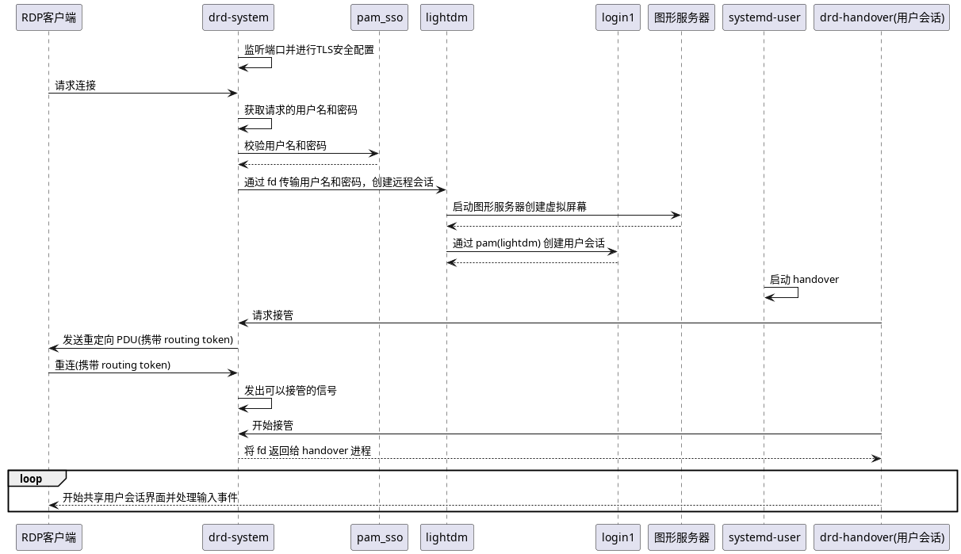

远程登录已存在远程会话用户流程
- 远程 Greeter 登录
- Greeter 界面认证之前的流程与 2.5.2 相同，不再赘述。
- 新建的 Greeter remote session 持有新的 client_id 和 session_id（Greeter），原 remote session 持有旧的 client_id 和正在运行的 session_id。
- 在 Greeter 界面完成认证后，若检测到用户已存在远程会话，LightDM 不再 open session 和 run session。
- 根据 session_id 找到原 remote session，并把新的 Greeter remote session 上报的 client_id 写回原 remote session。
- system 进程监听到 client_id 变化后，对应 handover session 同样更新 client_id，并发出 RestartHandover 信号，handover 进程重新调用 handover session 的 StartHandover。
- 根据该 client_id 找到 Greeter handover session，发送 RedirectClient 信号，Greeter handover 接收到信号后发送 Redirect PDU 并退出。
- 再次连接时，drd-system 进程依据 client_id 找到 handover session，发出 TakeClientReady 信号，用户 handover 进程调用 TakeClient 接管新连接的 fd 并完成握手。
- 远程单点登录
- LightDM 在判断远程单点登录用户已存在远程会话时，不再 open session 和 run session。
- 根据既有 session_id 找到 remote session，并把新的 client_id 写入该对象。
- system 进程监听到 client_id 变化后，对应 handover session 同样更新 client_id，并发 RestartHandover 信号，drd-handover 进程重新调用 handover session 的 StartHandover。
- drd-system 进程向客户端发送 Redirect PDU。
- 客户端再次连接时，drd-system 依据 client_id 找到 handover session，发出 TakeClientReady 信号，然后用户 handover 进程调用 TakeClient 接管新连接的 fd 完成握手。

关键数据结构设计
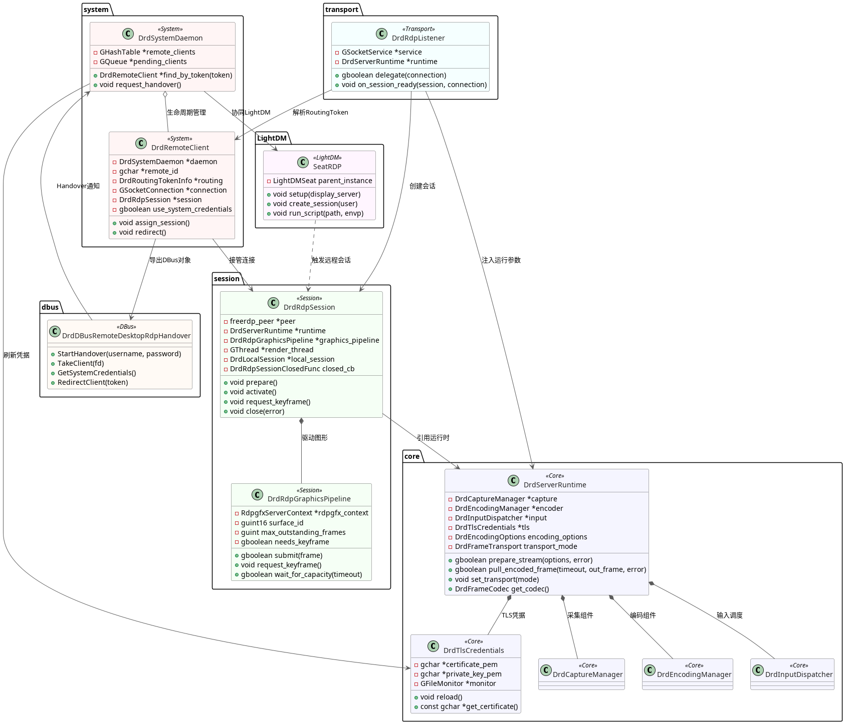
- 主要类如下图：

- DrdServerRuntime：核心运行时对象，集中持有 `DrdCaptureManager`、`DrdEncodingManager`、`DrdInputDispatcher` 与 `DrdTlsCredentials`，并保留当前 `DrdEncodingOptions` 与 `DrdFrameTransport`。`drd_server_runtime_prepare_stream()` 会原子化启动编码/输入/采集链路，失败时按相反顺序回滚；`drd_server_runtime_pull_encoded_frame()` 负责串行化 “等待捕获帧 → 以当前 codec 编码 → 返回 `DrdEncodedFrame`”，避免额外缓存造成延迟；`drd_server_runtime_set_transport()` 会在切换传输模式时强制刷新关键帧。
- DrdRdpSession：面向单个 RDP 客户端的 GLib 对象，封装 `freerdp_peer`、事件线程、renderer 线程与 `DrdRdpGraphicsPipeline`。会话 `Activate` 时启动 renderer 线程读取 runtime 并驱动图形管线；`DrdLocalSession` 和 `passive_mode` 字段确保同一个进程下既能复用现有用户桌面，也能在 system 模式下仅转发 TLS/NLA/PAM。`drd_rdp_session_set_runtime()` 会立即尝试初始化图形通道，确保连接时序稳定。
- DrdRdpGraphicsPipeline：包装 Rdpgfx Server Context，并通过 `GMutex + GCond` 管理 `outstanding_frames` 背压。`needs_keyframe` 标记在 Rdpgfx Reset/失败后禁止增量帧；`max_outstanding_frames` 显式限制同时在路上的帧数，`drd_rdp_graphics_pipeline_wait_for_capacity()` 坚持等到客户端发送 ACK 才允许新帧，保证编码速率与客户端解码能力一致。
- DrdRemoteClient（system 守护）：以 `remote_id` 和 `routing_token` 为索引，跟踪 `GSocketConnection`、关联的 `DrdRdpSession`、DBus handover skeleton 以及 `use_system_credentials` 等运行状态。`assigned` 与 `handover_count` 帮助 system 守护判断是继续排队还是立即交给 handover 进程，保证多段重定向不丢连接。
- DrdTlsCredentials：负责加载、缓存并热更新 TLS PEM 证书/私钥，向 runtime、listener 与 handover 暴露 `rdpCertificate`、`rdpPrivateKey` 以及原始 PEM 文本；当路径发生变化时可以在不中断会话的前提下刷新内存快照，满足“安全默认开启”的约束。
- LightDM SeatRDP：在 SeatRDPClass 中覆写 `setup()`、`create_display_server()`、`create_session()` 与 `run_script()`，用于创建 remote seat、设置 `XDG_SEAT` 等环境变量，并通过 `RequestHandover` 与 system/handover 交互，实现远程登录、greeter 登录与单点登录的统一入口。

数据库设计
不涉及

主要人机交互设计
- deepin-remote-desktop 支持通过命令行工具进行配置与运行。
- 控制中心可配置桌面共享与远程登录。
- 远程登录时在 Greeter 界面进行用户选择和登录。
- 桌面共享时在任务栏提供状态提示。

非功能性设计

安全性
- 默认启用 TLS + NLA，禁止 RDP Security，SAM 文件按连接生成一次性凭据后即清理。
- 敏感信息在 DBus 中使用 fd 进行传输。
- 日志中不输出用户敏感信息。
- drd-system 进程的运行用户为 deepin-system-daemon（非 root），并遵循 DBus/systemd 安全规范配置相关参数。

性能
- 事件驱动的帧采集：订阅 XDamage，只有检测到脏矩形才触发 XShm 拷贝，并使用3帧环形缓冲的 `DrdFrameQueue` 把最新像素交给 runtime，避免积压造成额外内存占用。
- 编码管线：在 renderer 线程内直接完成编码，确保 `freerdp_peer` 与 capture 线程之间只有一次 memcpy。
- 瓦片差分 + codec 自适应：编码器默认生成 64×64 tile 的差分区域，与 Rdpgfx Progressive/RFX 阶段性数据完全对齐，通过哈希 + 按需逐行比较的方式避开整帧 memcmp，减少冗余编码。
- 背压与批次控制：精准控制推流速率，只有客户端回传 FrameAcknowledge 才继续发送，杜绝“编码完成却因未 ACK 被丢弃”的浪费。SurfaceBits 回退策略会依据客户端的 `negotiated_max_payload` 拆包，遵循 mstsc/FreeRDP 的最优 payload。
- 输入/事件路径：输入注入不绑在 renderer 线程上，采用独立线程与队列，实时更新缩放矩阵，保证网络延迟变化不影响本地事件刷新。

可靠性
- 重定向与回收：system/handover 依赖 `routing_token` → `remote_id` 的互逆映射维护 `DrdRemoteClient`，即便 handover 崩溃也可借助 token 在 system 端重新登记；`RestartHandover` 和 `RedirectClient` 信号使得同一客户端可以在 greeter/user 会话间无缝移动。
- 线程生命周期管理：`drd_rdp_session_stop_event_thread()`、`drd_rdp_session_disable_graphics_pipeline()` 在连接关闭时先停止事件线程、再释放 pipeline，确保不会引用失效的 `freerdp_peer`；`DrdServerRuntime` 在 `stop()` 中按 capture → encoder → input 的顺序清理资源，确保 X11 fd、共享内存与编码上下文都能正确释放。

易用性
- Meson 一键构建/测试/安装；`meson setup build && meson compile -C build`。
- 配置文件遵循分段结构，适配 config management。
- CLI 带有 `--help` 描述，日志统一格式方便筛查。
- LightDM SeatRDP 直接复用现有 Greeter，人机交互一致。

可用性
- systemd unit（system/handover/user）提供自动重启与日志整合。
- DBus 接口支持 RestartHandover、RedirectClient，可由桌面环境主动恢复。

兼容性
- 支持Linux、Windows、Mac 上主流 RDP 客户端(Remmina、MSTSC、Gnome Connection、WindowsApp)连接；
- LightDM SeatRDP 兼容现有 logind/polkit。

韧性
- 处理 Rdpgfx 超时/ACK 丢失等场景，确保画面可恢复。
- 支持 RTT/带宽自探测功能，动态调整帧发送节奏，避免帧堆积，减少端到端的帧延迟。
- 在ACK 正常客户端(非 Mac WindowsApp)中，空闲场景带宽占用不超过0.5Mbps，常规办公场景中需要大于 5Mbps 带宽，高动态场景中需要大于20Mbps 带宽。
- System/Handover crash 后可通过 systemd 重启 + routing token 缓存恢复连接。

隐私
- NLA 凭据、SAM 文件与一次性密码使用完立即擦除；日志严禁输出明文密码。
- TLS 证书路径配置可指向受管密钥仓。
- 将 NLA 密码存放于可信路径或设备。
- 服务重定向过程中使用随机密码和一次性 token。

可维护性
- 目录分层明确（core/capture/encoding/input/security/session/system/transport/utils/doc/upstream），architecture 与本文档同步更新。
- `.codex/plan` 管理任务，doc/changelog.md 记录所有文档/代码变更。
- 代码规范需遵循《deepin 开源风格指南》。
- 日志规范应参考《正确使用日志记录》。对单元测试和功能测试自动化率的要求。

部署与实施
- 依赖安装：sudo mk-build-deps --install
- 构建：dpkg-buildpackage -us -uc -nc
- 安装：sudo dpkg -i ./*.deb
- 关键文件路径：
├── etc
│ ├── dbus-1
│ │ └── system.d
│ │ └── org.deepin.RemoteDesktop.conf
│ └── deepin
│ └── greeters.d
│ └── 11-deepin-remote-desktop-handover
└── usr
├── bin
│ └── deepin-remote-desktop
├── lib
│ └── systemd
│ ├── system
│ │ └── deepin-remote-desktop-system.service
│ └── user
│ ├── deepin-remote-desktop-handover.service
│ └── deepin-remote-desktop-user.service
└── share
├── deepin-remote-desktop
│ ├── certs
│ │ ├── server.crt
│ │ └── server.key
│ └── config.d
│ ├── default-handover.ini
│ ├── default-pam-system.ini
│ ├── default-system.ini
│ ├── default-user.ini
│ └── full-example.ini
└── doc
└── deepin-remote-desktop
├── architecture.md.gz
├── changelog.Debian.gz
├── changelog.md.gz
└── README.md.gz

专利
一种支持在 X11 环境下使用系统欢迎界面登录的远程桌面方法

附录
暂无

变更记录
描述文档每次变更的详细信息，需归档旧版本。
【模板】概要设计说明书
 | 版本号 | A01 | 文件编号 | UT-3-RD-PR-003-03
 | 文档密级 | C级商密 | 编制部门 | 架构部
 | 编制人 | 闫博文 | 日期 | 2024年7月18日
 | 审核人 | 李鹤 | 日期 | 2024年9月25日
 | 批准人 | 张磊 | 日期 | 2024年9月27日
模板修订记录
序号 | 版本 | 修订内容简述 | 修订日期 | 修订人 | 审核人 | 批准人
1 | V1.0 | 创建 | 2019-01-07 | 张磊 | 张磊 | 张磊
2 | V1.1 | 更新样式  添加隐私/韧性设计说明  使用PlantUML更新图例  添加数据库设计  添加附录、变更记录 | 2021-01-26 | 李鹤、赵鹏、闫博文 | 李鹤 | 张磊
3 | V1.2 | 修订LOGO及样式 | 2021-8-7 | 赵鹏 | 李鹤 | 崔湛
4 | V1.3 | 更新封面页、页眉页脚样式及文件密级 | 2022-5-18 | 赵鹏 | 李鹤 | 崔湛
5 | A01 | 修改样式，添加checklist；更新发布范围：适用产研平台。 | 2024-07-25 | 闫博文、李鹤 | 李鹤 | 张磊

